1 Hadoop MapReduce简介
Hadoop MapReduce是一个软件框架，基于该框架能够容易地编写应用程序，这些应用程序能够运行在由上千个商用机器组成的大集群上，并以一种可靠的，具有容错能力的方式并行地处理上TB级别的海量数据集。这个定义里面有着这些关键词，一是软件框架，二是并行处理，三是可靠且容错，四是大规模集群，五是海量数据集。因此，对于MapReduce，可以简洁地认为，它是一个软件框架，海量数据是它的“菜”，它在大规模集群上以一种可靠且容错的方式并行地“烹饪这道菜”。
MapReduce可以做大数据处理。所谓大数据处理，即以价值为导向，对大数据加工、挖掘和优化等各种处理。MapReduce的思想就是“分而治之”。Mapper负责“分”，即把复杂的任务分解为若干个“简单的任务”来处理。“简单的任务”包含三层含义：一是数据或计算的规模相对原任务要大大缩小；二是就近计算原则，即任务会分配到存放着所需数据的节点上进行计算；三是这些小任务可以并行计算，彼此间几乎没有依赖关系。
我们就针对MapReduce的容错机制进行一些分析，MapReduce编程模型在任务处理的过程中，由于各种原因个别节点容易出现错误，出错节点对整个系统性能的影响较大。MapReduce 模型的容错机制比较传统，对错误的处理容易产生重复计算，造成计算资源的浪费。在容错时如果使用传统的进程检查点机制，保证恢复数据的安全性。

2 容错机制

2.1 MapReduce容错处理
由于MapReduce函数库是设计用于在成百上千台机器上处理海量数据的，所以这个函数库必须考虑到机器故障的容错处理。下面就详细介绍MapReduce的容错处理机制。
如图所示，master会定期发送命令轮询每一台worker机器。如果在一定时间内有一台worker机器一直没有响应，master就认为这个worker失效了。所有这台worker完成的map任务都被设置成为它们的初始空闲状态，并且因此可以被其他worker调度执行。类似的，所有这个机器上正在处理的map 任务或者reduce任务都被设置成为空闲状态，被其他worker重新执行。
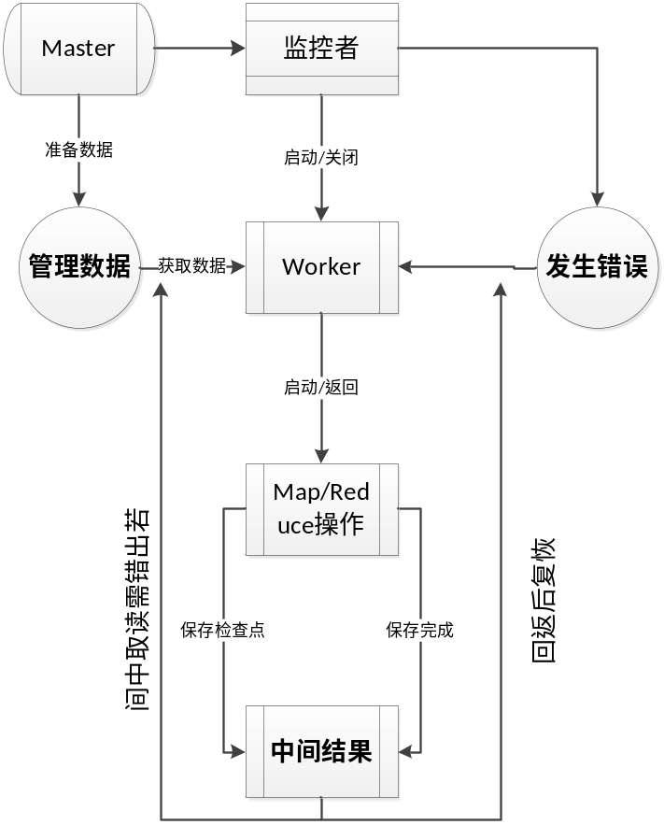
在失效机器上的已经完成的map任务还需要再次重新执行，这是因为中间结果存放在这个失效的机器上，所以导致中间结果无法访问。已经完成的recude任务无需再次执行，因为它们的结果已经保存在全局的文件系统中了。
当map任务首先由A worker执行，随后被B worker执行的时候(因为A机器失效了)，所有执行reduce任务的worker都会被通知。所有还没有来得及从A上读取数据的worker都会从B上读取数据。
大多数MapReduce函数库都能够有效地支持很多worker失效的情况。比如，在一个网络例行维护时，可能会导致每次大约有80台机器在几分钟之内不能访问。master会简单地使这些不能访问的worker上的工作再执行一次，并且继续调度进程，直到所有任务都完成。
在master中，定期会设定检查点(checkpoint)。如果master任务失效了，可以从上次最后一个检查点开始启动另一个master进程。
map和reduce任务可靠性是由输出进行原子提交来完成的。每一个正在进行的任务把输出写到一个私有的临时文件中。当全部写完之后，进行提交操作，并把这些临时文件变为永久保存的文件。
如果Worker检测到错误发生则会通知监控者，监控者随即关闭本节点内的Worker，并向Master 发送消息，请求在本节点内重新启动一个Worker。当Master 发出启动命令之后，监控者重启Worker，先从虚拟机维护的内存中读取已经做好的中间结果和原始分配
的任务以及相应的控制信息等，然后对Worker 进行初始化操作，完成错误恢复。系统就像没有发生错误一样，继续执行Map 或者Reduce 操作。如果本节点内分配的任务已经做完，监控者关闭Worker。

2.2 容错粒度
和传统数据库相比，Map Reduce 的优势在于其能够支持更大的规模，而且具有更优秀的性能表现。
MapReduce作为一个通用的并行计算框架，有着非常健壮的容错机制，在不同的粒度上均有考虑，这些容错粒度包括：JobTracker，TaskTracker，Job，Task，Record等级别。由于目前的Hadoop还是单Master设计，一个集群中只有一个JobTracker，一旦JobTracker出现错误往往需要人工介入，但是用户还是可以通过一些参数进行控制从而让所有作业恢复运行。TaskTracker的容错则通过心跳检测、黑名单、灰名单机制来对失效的TaskTracker节点进行及时处理达到容错效果。同时Hadoop还在可以通过不同的参数配置来保证Job、Task，以及Recoerd等级别的容错。
Job Tracker 扮演了两个主要角色：资源管理器和实时调度器。资源管理器是指 Job Tracker 根据 Task Tracker 实时的汇报各自节点的可用的 Map 和 Reduce 的数目，来对整个集群中有多少可用的 Map 和 Reduce数目进行统计。然后 Job Tracker 将负责分配 map 和 reduce 空槽资源给每个运行的作业。第二个职责——实时调度器，是指调度每个作业的每个任务的执行，并且维护失败任务的再执行以及判断数据本地化执行等等。在这种架构下的 Job Tracker 可以最大支持 4000 台左右的集群，但是随着集群规模的进一步扩大，现有的 Job Tracker 已经无法承载更大规模的集群了。于是，未来的 Hadoop 中 Job Tracker 将将这两个职能进行分离。如图2–3所示，未来的Map Reduce 构架将分成三个部分：资源管理器（Resource Manager）、节点控制器（Node Manager）和应用管理器（Application Master
在此模式下无容错机制，挂掉之后，需要人工介入，重启。用户可以通过配置一些参数，以便JobTracker重启后，让所有作业恢复运行。用户配置若干参数后，JobTracker重启前，会在history log中记录各个作业的运行状态，这样在JobTracker关闭后，系统中所有数据目录（包括各种临时目录）均会被保留，待JobTracker重启之后，JobTracker自动重新提交这些作业，并只对未运行完成的task进行重新调度，这样可避免已经计算完的task重新计算。
TaskTracker重启后，它上面的作业也可以自动恢复。在 Hadoop 集群中，当一个节点宕机了以后，Hadoop 是如何检测到这个宕机的机器呢？Hadoop 使用了最常用的心跳机制来解决这个问题。在 Hadoop 体系架构中，Task Tracker 也会周期性（默认是 3 秒）的向 Job Tracker 发送心跳信息，报告节点的健康状态和在节点上运行的任务的执行情况。当 Job Tracker 在预设的时间段内（默认是 10 分钟）没有收到来自某个 Task Tracker 发送的心跳信息时，Job Tracker 会以为其已经宕机，并将该 Task Tracker 上未完成的 Map 或者 Reduce 任务重新调度到其他的 Task Tracker 上再次执行。重新启动该TaskTracker，就能够将它从黑名单和灰名单中删除。
用户可以通过参数配置多个磁盘目录，将map task中间结果分不到不同磁盘上，增强容错性。Map task临时结果将被轮询写到这些目录中，以避免某个磁盘目录数据过多。（轮询的方式仍然可能导致某个磁盘目录数据过多，最好的策略是每次选择数据最少的磁盘目录写入，采用小顶堆）。

2.3 任务调度

2.3.1 再执行
用户的一个MapReduce作业往往是由很多任务组成的，只有所有的任务执行完毕才算是整个作业成功。对于任务的容错机制，MapReduce采用最简单的方法进行处理，即“再执行”，也就是说对于失败的任务重新调度执行一次。一般有两种情况需要再执行。
第一种情况：如果是一个Map任务或Reduce任务失败了，，那么调度器会将这个失败的任务分配到其他节点重新执行。
第二章情况：如果是一个节点死机了，那么在这台死机的节点上已经完成运行的Map任务及正在运行中的Map和Reduce任务都将被调度重新执行，同时在其他机器上正在运行的Reduce任务也将被重新执行，这是因为这些 Reduce 任务所需要的Map的中间结果数据因为那台失效的机器而丢失了。

2.3.1 推测式执行
在MapReduce中，影响一个作业的总执行时间最通常的因素是“落伍者”：在运算过程中，如果有一台机器花了很长的时间才完成最后几个Map或Reduce任务，导致MapReduce任务总的执行时间超过预期。出现“落伍者”的原因非常多，CPU、内存、本地硬盘和网络带宽等竞争因素都可能会导致某些Map或者Reduce任务执行效率更加缓慢。这些“落伍者”任务最有可能成为失失败的任务，同时这些任务最后即使没有失效，也会最终延长整个作业的最终完成时间，对于这种情况MapReduce采用推测式执行策略。
所谓推测式执行策略就是MapReduce对每一个任务都计算它的进度，如果一个任务的进度远远低于其他的任务时，那么这个任务便可以被认为是一个“落伍者”。在发现一个“落伍者”任务后，调度器会在其他的节点上重新调度这个任务以重新执行。在这个时候，一般会有两个相同的任务在同时执行，最后先完成的那个任务就算成功了，而没有完成的那个任务就会被杀死。
MapReduce通过这种推测式执行的方式，很好地改善了由于慢任务拖沓整个作业的执行进度的问题，缩短了作业的执行时间，这种方式可以认为是一种预防性容错

3 容错情景分析
两种常见的容错场景，第一种是，作业的某个任务阻塞了，长时间占用资源不释放，如何处理？另外一种是，作 业的Task全部运行完成后，在Reduce Task运行过程中，某个Map Task所在节点挂了，或者某个Map Task结果存放磁盘损坏了，该如何处理？
第一种场景：作业的某个任务阻塞了，长时间占用资源不释放，如何处理？
这种场景通常是由于软件Bug、数据特殊性等原因导致的，会让程序阻塞，任务运行停滞不前。在外界看来，任务（Task）好像阻塞了一样。这种事情 经常发生，由于任务长时间占用着资源但不使用（如果不采取一定的手段，可能永远不会被使用，造成“资源泄露”），会导致资源利用率下降，对系统不利，那 么，Hadoop MapReduce遇到这种情况如何处理呢？
在TaskTracker上，每个任务会定期向TaskTracker汇报新的进度（如果进度不变则不汇报），并由TaskTracker进一步汇 报给JobTracker。当某个任务被阻塞时，它的进度将停滞不前，此时任务不会向TaskTracker汇报进度，这样，一定达到超时时间上 限，TaskTracker会将该任务杀掉，并将任务状态（KILLED）汇报给JobTracker，进而触发JobTracker重新调度该任务。
在实际应用场景中，有些正常的作业，其任务可能长时间没有读入或者输出，比如读取数据库的Map Task或者需要连接其他外部系统的Task，对于这类应用，在编写Mapper或Reducer时，应当启动一个额外的线程通过Reporter组件定 期向TaskTracker汇报心跳（只是告诉TaskTracker自己还活着，不要把我杀了）。
第二种场景：作业的Map Task全部运行完成后，在Reduce Task运行过程中，某个Map Task所在节点挂了，或者Map结果存放磁盘损坏了，该如何处理？
这种场景比较复杂，需分开讨论。
如果节点挂了，JobTracker通过心跳机制知道TaskTracker死掉了，会重新调度之前正在运行的Task和正在运行的作业中已经运行完成的Map Task。
如果节点没有挂，只是存放Map Task结果的磁盘损坏了，则分两种情况：
（1）所有的Reduce Task已经完成shuffle阶段
（2）尚有部分Reduce Task没有完成shuffle阶段，需要读取该Map Task任务
对于第一种情况，如果所有Reduce Task一路顺风地运行下去，则无需对已经运行完成的Map Task作任何处理，如果某些Reduce Task一段时间后运行失败了，则处理方式与第二种一样。
对于第二种情况，当Reduce Task远程读取那个已经运行完成的Map Task结果(但结果已经损坏)时，会尝试读取若干次，如果尝试次数超过了某个上限值，则会通过RPC告诉所在的TaskTracker该Map Task结果已经损坏，而TaskTracker则进一步通过RPC告诉JobTracker，JobTracker收到该消息后，会重新调度该Map Task，进而重新计算生成结果。

